Įsakymas netenka galios 2020-07-01:
Lietuvos transporto saugos administracija, Įsakymas
Nr. 2BE-109, 2020-03-26, paskelbta TAR 2020-03-26, i. k. 2020-06064
Dėl Kliūčių ženklinimo tvarkos aprašo patvirtinimo

Suvestinė redakcija nuo 2009-04-04 iki 2020-06-30

Įsakymas paskelbtas: Žin. 2002, Nr. 9-351, i. k. 1012217ISAK00000106

CIVILINĖS AVIACIJOS ADMINISTRACIJOS DIREKTORIUS

Į S A K Y M A S
DĖL AUKŠTŲ STATINIŲ ŽENKLINIMO TAISYKLIŲ PATVIRTINIMO

2001 m. gruodžio 19 d. Nr. 106
Vilnius

Vykdydamas Lietuvos Respublikos aviacijos įstatymo (Žin., 2000, Nr. 94-2918) 10 straipsnio 3 dalies reikalavimus ir atsižvelgdamas į Tarptautinės civilinės aviacijos konvencijos 14 priedo „Aerodromai“ (1 tomo 4 ir 6 skyrių) standartus ir rekomenduojamą praktiką,
Tvirtinu Aukštų statinių ženklinimo taisykles (pridedamos).

L. E. DIREKTORIAUS PAREIGAS ALVYDAS ŠUMSKAS

PATVIRTINTA
Civilinės aviacijos administracijos
direktoriaus 2001 m. gruodžio 19 d.
įsakymu Nr. 106
(Civilinės aviacijos administracijos
direktoriaus 2009 m. kovo 27 d.
įsakymo Nr. 4R-72 redakcija)

AUKŠTŲ STATINIŲ ŽENKLINIMO TAISYKLĖS

I. BENDROSIOS NUOSTATOS

1. Aukštų statinių ženklinimo taisyklės (toliau – taisyklės) nustato Lietuvos Respublikos teritorijoje esančių aukštų statinių ženklinimo dienos ženklais ir žiburiais tvarką.
2. Šių taisyklių privalo laikytis visi juridiniai ir fiziniai asmenys projektuodami, statydami bei ženklindami aukštus statinius dienos ženklais ir žiburiais.
3. Taisyklėse vartojamos sąvokos:
3.1. absoliutusis aukštis – lygio, taško arba objekto, laikomo tašku, vertikalus atstumas, išmatuotas nuo vidutinio jūros lygio;
3.2. aerodromas – nustatytas žemės arba vandens paviršiaus visas plotas (įskaitant visus statinius, įrenginius ir įrangą) arba jo dalis, skirti orlaiviams atskristi, išskristi ir judėti žemės arba vandens paviršiumi;
3.3. aerodromo apsaugos zona – visas aerodromas ir už jo ribų esantis žemės ir vandens paviršiaus plotas, kuriame ribojamas statinių aukštis;
3.4. aukšti statiniai (toliau – kliūtys) – visi aerodromo apsaugos zonoje esantys nejudantys (laikini arba nuolatiniai) ir judantys objektai arba jų dalys, kurie yra numatytame orlaiviams judėti paviršiuje arba iškilę virš nustatytų kliūtis ribojančių paviršių (plokštumų), skirtų skrendančių orlaivių saugai užtikrinti, taip pat objektai, kurių aukštis virš žemės paviršiaus yra 100 m ir aukštesni, nepriklausomai nuo jų buvimo vietos, bei 30 m ir aukštesni objektai pasienio ruože;
3.5. civilinis aerodromas – aerodromas, turintis tinkamumo naudoti pažymėjimą;
3.6. judėjimo laukas – aerodromo dalis, naudojama orlaiviams kilti, tūpti ir riedėti, į kurią įeina manevravimo laukas ir peronas(-ai);
3.7. karinis aerodromas – aerodromas, turintis tinkamumo naudoti karinei aviacijai pažymėjimą, išduotą kariuomenės vado;
3.8. įrengtas kilimo ir tūpimo takas – vienas iš toliau išvardytų kilimo ir tūpimo takų (toliau – KTT) tipų, skirtų orlaiviams tūpti pagal prietaisus:
3.8.1. netiksliojo artėjimo tūpti KTT – KTT, įrengtas vizualiomis ir nevizualiomis priemonėmis, kurios nurodo orlaiviams tūpimo kryptį iš tiesės;
3.8.2. I kategorijos tiksliojo artėjimo tūpti KTT – KTT, įrengtas tūpimo pagal prietaisus sistema (toliau – ILS) ir / arba mikrobangų tūpimo sistema (MLS) bei vizualiomis priemonėmis, kurios skirtos tūpti, kai apsisprendimo aukštis ne mažesnis kaip 60 m (200 pėdų) ir kai matomumas ne mažesnis kaip 800 m arba KTT matomumo nuotolis ne mažesnis kaip 550 m;
3.8.3. II kategorijos tiksliojo artėjimo tūpti KTT – KTT, įrengtas ILS ir / arba MLS bei vizualiomis priemonėmis, kurios skirtos tūpti, kai apsisprendimo aukštis mažesnis kaip 60 m (200 pėdų), bet ne mažesnis kaip 30 m (100 pėdų), ir kai KTT matomumo nuotolis ne mažesnis kaip 350 m;
3.8.4. III kategorijos tiksliojo artėjimo tūpti KTT – KTT, įrengtas ILS ir / arba MLS priemonėmis, veikiančiomis iki KTT bei visu jo paviršiumi ir:
3.8.4.1. skirtas artėjimui tūpti, kai apsisprendimo aukštis mažesnis kaip 30 m (100 pėdų) arba be apribojimų, o KTT matomumo nuotolis ne trumpesnis kaip 200 m;
3.8.4.2. skirtas artėjimui tūpti, kai apsisprendimo aukštis mažesnis kaip 15 m (50 pėdų) arba be apribojimų, o KTT matomumo nuotolis mažesnis kaip 200 m, bet ne mažesnis kaip 50 m;
3.8.4.3. skirtas artėjimui tūpti, kai apsisprendimo aukštis ir KTT matomumo nuotolis neribojami;
3.9. kilimo ir tūpimo takas – nustatytas stačiakampio formos sausumos aerodromo plotas, parengtas orlaiviams tūpti ir kilti;
3.10. manevravimo laukas – aerodromo dalis, išskyrus peronus, naudojama orlaiviams kilti, tūpti ir riedėti;
3.11. neįrengtas kilimo ir tūpimo takas – KTT, skirtas vizualiam orlaivių tūpimui.
4. Kiekvienos kliūties aukštis turi būti skaičiuojamas nuo vietovės, kurioje ji yra, absoliutaus aukščio.
5. Kliūtys gali būti nuolatinės ir laikinos. Nuolatinėms kliūtims priskiriami statiniai nuolat esantys vietovėje, laikinoms – visi laikini aukštuminiai įrenginiai (statybos kranai ir pastoliai, gręžimo bokštai, laikinųjų elektros linijų atramos ir kt.).
6. Kliūtys turi būti ženklinamos pagal šias taisykles, naudojant dienos ženklus bei ženklinimo žiburius (toliau – žiburiai).
7. Kliūčių ženklinimo tikslas – informuoti orlaivių įgulas apie kliūtis.
8. Kliūčių ženklinimą ir ženklinimo techninę priežiūrą atlieka šių kliūčių savininkai (valdytojai).
9. Esamų ir projektuojamų kliūčių ženklinimo būtinybę nustato Civilinės aviacijos administracija (toliau – CAA) ir, jeigu esamos ir projektuojamos kliūtys yra karinių aerodromų apsaugos zonose, Karinės oro pajėgos (toliau – KOP).
10. Kliūčių ženklinimo bei jų ženklų techninės priežiūros valstybinę kontrolę atlieka CAA ir KOP, jeigu esamos ir projektuojamos kliūtys yra karinių aerodromų apsaugos zonose.
11. Radiotechniniai objektai, esantys aerodromų apsaugos zonose, turi būti ženklinami dienos ženklais ir žiburiais pagal šių taisyklių reikalavimus.

II. KLIŪČIŲ ŽENKLINIMAS DIENOS ŽENKLAIS

12. Dienos ženklais turi būti ženklinamos:
12.1. visos nejudamos nuolatinės ir laikinos kliūtys, kurios yra aerodromų apsaugos zonose ir iškilusios virš kliūtis ribojančių plokštumų paviršiaus (1 priedas), taip pat kliūtys, kurios yra orlaivių judėjimo ir manevravimo lauke ir dėl jų gali būti pažeistos skrydžių saugos sąlygos. Kliūtis ribojančių plokštumų dydžiai ir nuolydžiai pateikti šių taisyklių 2 ir 3 prieduose;
12.2. kliūtys, kurių aukštis virš žemės paviršiaus 100 m ir didesnis, – nepriklausomai nuo jų buvimo vietos;
12.3. kliūtys, kurios patenka į Lietuvos Respublikos pasienio ruožą ir yra 30 m bei aukštesnės ir kelia pavojų valstybės orlaivių skrydžių saugai.
13. Dienos ženklais neženklinamos kliūtys:
13.1. kurias dengia (užstoja) aukštesnės paženklintos kliūtys;
13.2. kurios savo forma, dydžiais ir spalva yra gerai pastebimos ir nereikia papildomo ženklinimo;
13.3. ant kurių įrengti aukšto intensyvumo žiburiai; jie įjungiami dienos metu.
14. Paženklintos dienos ženklais kliūtys turi ryškiai išsiskirti vietovės fone, būti matomos iš visų krypčių ir turėti dvi visiškai skirtingas ženklinimo spalvas: raudoną (oranžinę) ir baltą.
15. Nejudamos kliūtys turi būti ženklinamos dienos ženklais pagal šių taisyklių 17, 18, 19 ir 20 punktų reikalavimus. Jei tai atlikti neįmanoma, ant kliūčių įrengiami ženklai arba vėliavėlės.
16. Visas judančias kliūtis reikia dažyti arba ženklinti vėliavėlėmis, jei ant jų nėra įrengtų žiburių.
17. Kliūtis reikia dažyti languotai, kaip šachmatų lentą, jei jos turi vientisus paviršius, kurių projekcija į bet kurią vertikalią plokštumą yra 4,5 m ir daugiau. Languotas piešinys turi būti sudarytas iš stačiakampių, kurių kraštinės būtų ne trumpesnės kaip 1,5 m ir ne ilgesnės kaip 3 m, be to jų kampai dažomi tamsesne spalva (4 priedas).
18. Kliūtis reikia dažyti kontrastingomis juostomis pakaitomis, jeigu:
18.1. jos turi vientisus paviršius, kurių viena horizontalioji arba vertikalioji pusė ilgesnė kaip 1,5 m, o kita horizontalioji arba vertikalioji pusė yra trumpesnė kaip 4,5 m (4 priedas);
18.2. jos yra karkasinio tipo, kurių aukštis arba plotis didesnis kaip 1,5 m (4 priedas);
18.3. jos yra dūmtraukiai, kaminai, stulpai ir bokštai (ne karkasinio tipo).
Juostos dažomos statmenai didesniajam matmeniui. Jų plotis ir juostų kiekis nurodytas 5 priede.
Kraštinės kliūčių ženklinimo juostos turi būti tamsios spalvos.
19. Kliūtis reikia dažyti viena gerai matoma spalva (oranžine arba raudona), jei kliūčių projekcija į bet kurią vertikalią plokštumą pagal plotį ir aukštį yra 1,5 m ir mažesnė (4 priedas).
20. Kai judančios kliūtys turi būti paženklintos, reikia naudoti vieną gerai matomą spalvą:
20.1. raudoną arba gelsvai žalią – avarinėms transporto priemonėms;
20.2. geltoną – paslaugas teikiančioms transporto priemonėms.
21. Ženklai, išdėstyti ant kliūčių arba arti jų, statomi tokiu būdu, kad jie gerai būtų matomi ir susidarytų bendras kliūties vaizdas bei ženklus galima būtų atpažinti giedru oru ne arčiau kaip 1000 m nuotoliu iš oro ir 300 m nuotoliu nuo žemės iš visų krypčių, iš kurių orlaivis gali artėti prie kliūties. Ženklai turi būti tokios formos, kad skirtųsi nuo kitų ženklų, skirtų perduoti informaciją.
22. Ženklas, kabinamas ant kabančio laido, kabelio ar kt., turi būti sferinės formos, ne mažesnio kaip 60 cm skersmens.
23. Intervalas tarp dviejų ženklų arba tarp ženklo ir atramos, priklausomai nuo ženklo skersmens, turi būti ne didesnis kaip:
23.1. 30 m, kai ženklo skersmuo lygus 60 cm. Atstumas didėja, didėjant ženklo skersmeniui;
23.2. 35 m, kai ženklo skersmuo lygus 80 cm, toliau palaipsniui didėja iki maksimalios reikšmės;
23.3. 40 m, kai ženklo skersmuo 130 cm.
24. Ženklai ant kabančio laido, kabelio ar kt. turi būti vienos spalvos: balti, raudoni arba oranžiniai. Jie turi būti įrengiami taip, kad spalvos keistųsi paeiliui.
25. Vėliavėlės, kurios naudojamos kliūtims ženklinti, išdėstomos aplink kliūtį, iš viršaus arba aplink aukščiausią kliūties kraštą. Jei kliūtys yra išsidriekusios, vėliavėlės įrengiamos ne rečiau kaip kas 15 m.
26. Vėliavėlių, naudojamų ženklinti nejudančias kliūtis, kraštinės turi būti ne trumpesnės kaip 0,6 m. Vėliavėlių, naudojamų ženklinti judančias kliūtis, kraštinės – ne trumpesnės kaip 0,9 m.
27. Vėliavėlės, kurios naudojamos ženklinti nejudančias kliūtis, turi būti oranžinės spalvos arba susidėti iš dviejų trikampio formos dalių, viena iš jų oranžinės arba raudonos spalvos, o kita – baltos.
28. Vėliavėlės, naudojamos ženklinti judančias kliūtis, yra kaip šachmatų lenta, kurios kvadrato kraštinės ne trumpesnės kaip 0,3 m. Spalva – oranžinė ir balta arba pakaitomis – raudona ir balta.
29. Jei ženklų ir vėliavėlių spalvos susilieja su fonu, reikia naudoti kitokias kontrastingas spalvas.

III. KLIŪČIŲ ŽENKLINIMAS ŽIBURIAIS

30. Kad skrydžiai būtų saugūs naktį ir dėl prasto matomumo sąlygų (rūkas, rūkana, sniegas, lietus ir t. t.), visos kliūtys, kurios nurodytos 12 punkte, turi būti ženklinamos žiburiais. Kliūčių ženklinimas žiburiais pavaizduotas 4 priede.
31. Pagal šviesos stiprį žiburiai skirstomi į žemo, vidutinio ir aukšto intensyvumo. Jų charakteristikos nurodytos 6 priede.
32. Jei kliūtis yra išsidriekusi nedaug ir jos aukštis yra mažesnis kaip 45 m virš ją supančios vietovės, reikia naudoti A arba B tipo žemo intensyvumo žiburius.
33. Jei ženklinimo A ir B tipo žemo intensyvumo žiburiais nepakanka arba reikia iš anksto įspėti apie kliūtį, tuomet reikia naudoti vidutinio arba aukšto intensyvumo žiburius.
34. C tipo žemo intensyvumo žiburiai įrengiami ant transporto priemonių ir kitų judančių objektų, išskyrus orlaivius.
35. D tipo žemo intensyvumo žiburiai įrengiami ant kelrodžių transporto priemonių.
36. B tipo žemo intensyvumo žiburiai naudojami atskirai arba derinami su B tipo vidutinio intensyvumo žiburiais pagal 37 punkto reikalavimus.
37. Ten, kur kliūtys yra išsidriekusios arba jų aukštis yra 45 m ir didesnis, virš jas supančios vietovės reikia naudoti B tipo žemo intensyvumo žiburius.
Ant kliūčių reikia naudoti A, B ir C tipo vidutinio intensyvumo žiburius, jei tyrimais nustatyta, kad tokie žiburiai būtini. A ir C tipo vidutinio intensyvumo žiburius reikia naudoti atskirai, o B tipo vidutinio intensyvumo žiburius – atskirai arba derinti su B tipo žemo intensyvumo žiburiais. Grupė kliūčių laikoma išsidriekusia kliūtimi.
38. Aukšto intensyvumo A tipo žiburius reikia naudoti ženklinant kliūtis, jei tyrimais nustatyta, kad tokie žiburiai būtini ženklinant kliūtį dienos metu.
39. Aukšto intensyvumo B tipo žiburius reikia naudoti ženklinant atramas, kabančius laidus, kabelius, jei:
39.1. tyrimais nustatyta, kad tokie žiburiai būtini;
39.2. netikslinga dėti ženklus.
40. Jeigu nustatoma, kad aukšto intensyvumo A ir B tipo žiburių arba vidutinio intensyvumo A tipo žiburių naudojimas nakties metu gali apakinti pilotus aerodromo rajone (apytikriai 10000 m spinduliu) arba kelti ekologines problemas, reikia numatyti sudvejintą žiburių sistemą. Į šią sistemą turi įeiti aukšto intensyvumo A arba B tipo žiburiai arba prireikus – vidutinio intensyvumo A tipo žiburiai, naudojant juos dieną bei prieblandoje, bei vidutinio intensyvumo B ir C tipo žiburiai, naudojant juos naktį.
41. Vienas arba keletas žemo, vidutinio arba aukšto intensyvumo žiburių įrengiami pagal galimybę aukščiausiame kliūties taške. Viršutiniai žiburiai išdėstomi taip, kad būtų paženklinti kliūties taškai arba kraštai, kurie yra aukščiausi virš kliūtis ribojančių plokštumų.
42. Ženklinant žiburiais kaminus arba kitus analogiškos paskirties statinius, viršutinius žiburius reikia įrengti 1,5–3 m žemiau aukščiausio statinio taško, kad neapneštų suodžiais.
43. Kai ant kliūties yra daugiau kaip 12 m aukščio papildomas įrenginys, pavyzdžiui, žaibolaidis arba antena, ir jo viršūnėje negalima įrengti aukšto intensyvumo žiburių, jie pagal galimybes įrengiami aukščiausiame taške, o viršūnėje, jei praktiškai įmanoma, montuojamas vidutinio intensyvumo B tipo žiburys.
44. Ženklinant žiburiais išsidriekusią kliūtį arba grupę arti išsidėsčiusių kliūčių, kurios aukštesnės už kliūtis ribojančias plokštumas, viršutiniai žiburiai turi būti įrengti taip, kad galima būtų nustatyti kliūčių kontūrus ir ilgį. Jeigu du arba daugiau kliūties kraštų yra viename aukštyje, tai ženklinamas artimesnis skrydžių laukui kraštas. Kai naudojami žemo intensyvumo žiburiai, išilginis atstumas tarp jų turi būti ne didesnis kaip 45 m. Kai naudojami vidutinio intensyvumo žiburiai, išilginis atstumas tarp jų ne didesnis kaip 900 m.
45. Kai kliūtis paženklinta B tipo žemo intensyvumo žiburiais ir kliūties aukščiausias taškas yra aukščiau kaip 45 m virš supančios vietovės lygio arba virš aukščiausių arti išsidėsčiusių statinių taškų, įrengiami papildomi žiburiai tarpiniuose lygiuose. Atstumas tarp tarpinių lygių turi neviršyti 45 m.
46. Kai kliūtis paženklinta vidutinio intensyvumo A tipo žiburiais, o jos aukščiausias taškas yra aukščiau kaip 105 m virš supančios vietovės lygio arba virš aukščiausių arti išsidėsčiusių statinių taškų (kai ženklinama kliūtis apsupta kitais statiniais), įrengiami papildomi žiburiai tarpiniuose lygiuose. Jie pagal galimybes išdėstomi vienodu atstumu vienas nuo kito tarp viršutinių žiburių ir žemės lygio arba arti išsidėsčiusių statinių aukščiausių taškų. Atstumas tarp tarpinių lygių turi neviršyti 105 m.
47. Kai kliūtis paženklinta B tipo vidutinio intensyvumo žiburiais, o kliūties aukščiausias taškas yra aukščiau kaip 45 m virš supančios vietovės lygio arba virš aukščiausių arti išsidėsčiusių statinių taškų (kai ženklinama kliūtis apsupta kitais statiniais), įrengiami papildomi žiburiai tarpiniuose lygiuose. Šie papildomi tarpiniai žiburiai yra žemo intensyvumo B tipo žiburiai ir vidutinio intensyvumo B tipo žiburiai. Jie pagal galimybes pakaitomis išdėstomi vienodu atstumu vienas nuo kito tarp viršutinių žiburių ir žemės lygio arba arti išsidėsčiusių statinių aukščiausių taškų. Atstumas tarp tarpinių lygių turi neviršyti 105 m.
48. Kai kliūtis paženklinta vidutinio intensyvumo C tipo žiburiais, o kliūties aukščiausias taškas yra aukščiau kaip 45 m virš supančios vietovės lygio arba virš aukščiausių arti išsidėsčiusių statinių taškų (kai ženklinama kliūtis apsupta kitais statiniais), įrengiami papildomi žiburiai tarpiniuose lygiuose. Jie pagal galimybes išdėstomi vienodu atstumu vienas nuo kito tarp viršutinių žiburių ir žemės lygio arba arti išsidėsčiusių statinių aukščiausių taškų. Atstumas tarp tarpinių lygių turi neviršyti 52 m.
49. Naudojant aukšto intensyvumo A tipo žiburius, jie išdėstomi ne didesniu kaip 105 m vienodu atstumu tarp žemės ir viršutinio žiburio (žiburių), nurodytų 41 punkte, išskyrus tuos atvejus, kai ženklinama kliūtis užstatyta kitais statiniais, kurių aukščiausi taškai gali būti naudojami žemės lygio ekvivalentu, nustatant žiburių lygių kiekį.
50. Naudojant aukšto intensyvumo B tipo žiburius, jie įrengiami trijuose lygiuose:
50.1. aukščiausiame atramos taške;
50.2. pačiame žemiausiame kabelio, laido išlinkimo vietos lygyje;
50.3. apytikriai tarp šių dviejų lygių.
51. Žemo, vidutinio ir aukšto intensyvumo žiburių skaičius bei išdėstymas kiekviename lygyje yra toks, kad kliūtis būtų paženklinta iš visų pusių horizantalioje plokštumoje. Jeigu kuria nors kryptimi žiburį užstoja arti išsidėsčiusi kliūtis, numatomi papildomi žiburiai ant šios kliūties: jie išdėstomi taip, kad susidarytų aiškus kliūties vaizdas.
52. Žemo intensyvumo A ir B tipo žiburiai ant nejudamų objektų turi būti raudonos spalvos, pastovaus spinduliavimo.
53. Ant transporto priemonių, kuriomis naudojasi avarinės ir aviacijos saugumo tarnybos, turi būti žemo intensyvumo C tipo mirksintys mėlynos spalvos žiburiai, o ant kitų transporto priemonių – mirksintys geltonos spalvos žiburiai.
54. Žemo intensyvumo D tipo žiburiai, įrengiami ant kelrodžių transporto priemonių, turi būti mirksintys geltonos spalvos.
55. Žemo intensyvumo žiburiai ant riboto judėjimo objektų, tokių kaip teleskopinis trapas, turi būti nuolat šviečiantys raudonos spalvos žiburiai. Žiburių intensyvumas turi būti pakankamas, kad jie būtų pastebimi, reikia įvertinti šalia esančių žiburių intensyvumą, bendrą apšviestumo lygį, foną.
56. Vidutinio intensyvumo A tipo žiburiai turi būti balti mirksintys, B tipo žiburiai – raudoni mirksintys, o C tipo žiburiai – raudoni pastovaus spinduliavimo.
57. Vidutinio intensyvumo A ir B tipų žiburiai įrengti ant kliūčių turi mirksėti visi vienu metu.
58. Aukšto intensyvumo A ir B tipų žiburiai turi būti balti mirksintys.
59. Aukšto intensyvumo A tipo žiburiai įrengti ant kliūčių turi mirksėti visi vienu metu.
60. Aukšto intensyvumo B tipo žiburiai ant atramų turi mirksėti pakaitomis: pirmas sumirksi vidurinysis, po to įrengtasis viršuje ir paskutinis – įrengtasis ant atramos pačiame žemiausiame kabelio, laido išlinkio vietos lygyje. Šio tipo žiburių mirksnių intervalai:

Mirksnio intervalas tarp B tipo žiburių | Bendro ciklo dalis
Viduriniojo ir viršutiniojo | 1/13
Viršutiniojo ir apatiniojo | 2/13
Apatiniojo ir viduriniojo | 10/13

IV. VĖJO JĖGAINIŲ ŽENKLINIMAS DIENOS ŽENKLAIS IR ŽIBURIAIS

61. Vėjo jėgainės turi būti ženklinamos dienos ženklais ir žiburiais, jei jos yra kliūtys ir laikomos aukštais statiniais (pagal šių taisyklių 3.4 punktą).
62. Vėjo jėgainių rotoriaus sparnuotė, gondola ir viršutinė bokšto dalis, sudaranti ne mažiau kaip 2/3 bokšto aukščio, turi būti baltos spalvos, jei tyrimais nenurodoma ženklinti kitaip.
63. Pavienės vėjo jėgainės ir jų grupė turi būti paženklinti vidutinio intensyvumo raudonos spalvos žiburiais. Vėjo jėgainių grupė (iš dviejų ar daugiau vėjo jėgainių) turi būti vertinama kaip išsidriekęs objektas ir žiburiai turi būti išdėstyti taip, kad:
63.1. būtų paženklintas vėjo jėgainių grupės perimetras;
63.2. išilginis perimetro atstumas tarp jų būtų ne didesnis kaip 900 m, kai naudojami vidutinio intensyvumo žiburiai;
63.3. visi mirksėtų vienu metu, jei naudojami mirksintys žiburiai;
63.4. būtų paženklinta bet kuri vėjo jėgainių grupės jėgainė, jei ji yra gerokai aukštesnė (nepriklausomai nuo jos vietos grupėje).
64. Vėjo jėgainių ženklinimo žiburiai ant gondolos turi būti išdėstyti taip, kad juos matytų visomis kryptimis artėjančių orlaivių pilotai.

V. ŽIBURIŲ VEIKIMO KONTROLĖ IR PRIEŽIŪRA

65. Žiburių techninė priežiūra atliekama vieną kartą per metus.
66. Žiburiai vizualiai kontroliuojami vieną kartą per parą arba nuolat automatinės kontrolės priemonėmis.
67. Žiburiai turi būti automatiškai įjungiami tamsiu paros metu (nuo saulėlydžio iki saulėtekio), taip pat šviesiu paros metu, prasto matomumo sąlygomis. Sugedus žiburių automatiniam įjungimui, būtina numatyti galimybę įjungti juos rankiniu būdu.
68. Žiburius būtina patikimai pritvirtinti, prie jų turi būti saugu prieiti atliekant techninę priežiūrą, po kurios žiburius būtų galima sugrąžinti specialiais įtaisais į pirminę padėtį.
69. Žiburių gedimai taisomi nedelsiant.
70. Už kliūčių žiburių įjungimą, išjungimą ir priežiūrą atsako šių kliūčių savininkas (valdytojas).
71. Žiburiams rezervinio elektros energijos maitinimo šaltinio būtinybę nustato:
71.1. civilinių aerodromų apsaugos zonų kliūčių ir kliūčių, kurių aukštis virš žemės paviršiaus yra 100 m ir didesnis, nepriklausomai nuo jų buvimo vietos – CAA;
71.2. karinių aerodromų apsaugos zonų kliūčių – KOP.

VI. BAIGIAMOSIOS NUOSTATOS

72. Už šių taisyklių pažeidimą fiziniai ir juridiniai asmenys atsako Lietuvos Respublikos įstatymų nustatyta tvarka.

_________________
Priedo pakeitimai:
Nr. 4R-72, 2009-03-27, Žin., 2009, Nr. 37-1432 (2009-04-03), i. k. 1092217ISAK0004R-72

Aukštų statinių ženklinimo taisyklių
1 priedas

KLIŪTIS RIBOJANČIOS PLOKŠTUMOS IR PAVIRŠIAI

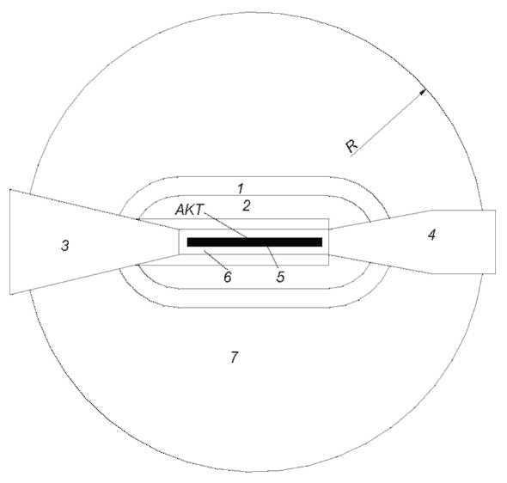

1 – kūginis paviršius; 2 – vidinė horizontalioji plokštuma; 3 – prieigų paviršius; 4 – kilimo plokštuma; 5 – KTT; 6 – pereinamoji plokštuma; 7 – išorinė horizontalioji plokštuma.

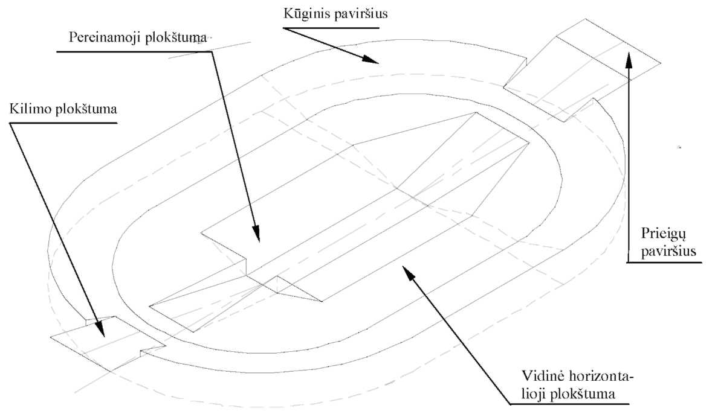

_________________
Aukštų statinių ženklinimo taisyklių
2 priedas

KLIŪTIS RIBOJANČIŲ PLOKŠTUMŲ (PAVIRŠIŲ) DYDŽIAI IR NUOLYDŽIAI, KAI KTT NAUDOJAMAS ORLAIVIAMS TŪPTI

Plokštumos (paviršiai) ir dydžiaia | KTT klasifikacija
Plokštumos (paviršiai) ir dydžiaia | Neįrengtas KTT |  |  |  | Netikslaus tupimo KTT |  |  | Tikslaus tupimo KTT
Plokštumos (paviršiai) ir dydžiaia |  |  |  |  |  |  |  | I kategorija |  | II arba III kategorija
Plokštumos (paviršiai) ir dydžiaia | KTT kategorijos skaičius
Plokštumos (paviršiai) ir dydžiaia | 1 | 2 | 3 | 4 | 1,2 | 3 | 4 | 1,2 | 3,4 | 3,4
1 | 2 | 3 | 4 | 5 | 6 | 7 | 8 | 9 | 10 | 11
Kūginis paviršius
Nuolydis, % | 5 | 5 | 5 | 5 | 5 | 5 | 5 | 5 | 5 | 5
Aukštis, m | 35 | 55 | 75 | 100 | 60 | 75 | 100 | 60 | 100 | 100
Vielinė horizontalioji plokštuma
Aukštis, m | 45 | 45 | 45 | 45 | 45 | 45 | 45 | 45 | 45 | 45
Spindulys, m | 2000 | 2500 | 4000 | 4000 | 3500 | 4000 | 4000 | 3500 | 4000 | 4000
Vielinis prieigų paviršius
Plotis, m | – | – | – | – | – | – | – | 90 | 120e | 120e
Atstumas nuo slenksčio, m | – | – | – | – | – | – | – | 60 | 60 | 60
Ilgis, m | – | – | – | – | – | – | – | 900 | 900 | 900
Nuolydis, % | – | – | – | – | – | – | – | 2,5 | 2 | 2
Prieigų paviršius
Vidinės ribos ilgis, m | 60 | 80 | 150 | 150 | 150 | 300 | 300 | 150 | 300 | 300
Atstumas nuo slenksčio, m | 30 | 60 | 60 | 60 | 60 | 60 | 60 | 60 | 60 | 60
Išsiskyrimas (į kiekvieną | 10 | 10 | 10 | 10 | 15 | 15 | 15 | 15 | 15 | 15
Pirmasis sektorius
Ilgis, m | 1600 | 2500 | 3000 | 3000 | 2500 | 3000 | 3000 | 3000 | 3000 | 3000
Nuolydis, % | 5 | 4 | 3,33 | 2,5 | 3,33 | 2 | 2 | 2,5 | 2 | 2
Antrasis sektorius
Ilgis, m | – | – | – | – | – | 3600b | 3600b | 12000b | 3600b | 3600b
Nuolydis, % | – | – | – | – | – | 2,5 | 2,5 | 3 | 2,5 | 2,5
Horizontalusis sektorius
Ilgis, m | – | – | – | – | – | 8400b | 8400b | – | 8400b | 8400b
Bendras ilgis, m | – | – | – | – | – | 15000 | 15000 | 15000 | 15000 | 15000
Pereinamoji plokštuma
Nuolydis, % | 20 | 20 | 14,3 | 14,3 | 20 | 14,3 | 14,3 | 14,3 | 14,3 | 14,3
Vidinė pereinamoji plokštuma
Nuolydis, % | – | – | – | – | – | – | – | 40 | 33,3 | 33,3
Nutraukto tūpimo plokštuma
Vidinės ribos ilgis, m | – | – | – | – | – | – | – | 90 | 120e | 120e
Atstumas nuo slenksčio, m | – | – | – | – | – | – | – | c | 1800d | 1800d
Išsiskyrimas (į kiekvieną pusę), % |  |  |  |  |  |  |  | 10 | 10 | 10
Nuolydis, % | – | – | – | – | – | – | – | 4 | 3,33 | 3,33

a – visi matmenys pateikti horizontalioje plokštumoje;
b – kintantis dydis;
c – atstumas iki skrydžių juostos galo;
d – atstumas iki skrydžių juostos galo arba iki KTT galo, priklausomai nuo to, kuris atstumas mažesnis;
e – kai kategorijos raidė F, plotis didinamas iki 155 m.

_________________
Aukštų statinių ženklinimo taisyklių
3 priedas

KLIŪTIS RIBOJANČIŲ PLOKŠTUMŲ DYDŽIAI IR NUOLYDŽIAI, KAI KTT NAUDOJAMAS ORLAIVIAMS KILTI

Plokštuma ir dydžiai a | KTT kategorijos skaičius
Plokštuma ir dydžiai a | 1 | 2 | 3 arba 4
1 | 2 | 3 | 4
Kilimo plokštuma
Apatinės ribos ilgis, m | 60 | 80 | 180
Atstumas nuo skrydžių juostos galob, m | 30 | 60 | 60
Išsiskyrimas (į kiekvieną pusę), % | 10 | 10 | 12,5
Galutinis plotis, m | 380 | 580 | 1200, 1800c
Ilgis, m | 1600 | 2500 | 15000
Nuolydis, % | 5 | 4 | 2d

a – visi matmenys pateikti horizontalioje plokštumoje;
b – kilimo plokštuma prasideda nuo laisvosios juostos galo, jeigu ji ilgesnė už nurodytą atstumą
c – 1800 m, kai skrydžio pagal prietaisus arba vizualaus skrydžio nakties metu kryptis kinta daugiau kaip 15°;
d – jeigu nė vienas iš objektų nesiekia kilimo plokštumos, kurios nuolydis 2 %, naujus objektus reikia riboti plokštuma, kurios nuolydis 1,6 %.

_________________

Aukštų statinių ženklinimo taisyklių
4 priedas

KLIŪČIŲ ŽENKLINIMAS

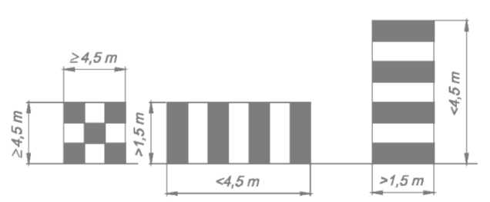
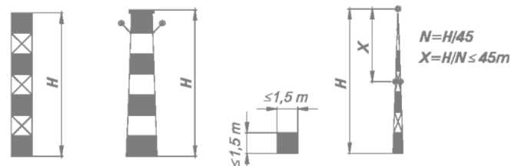
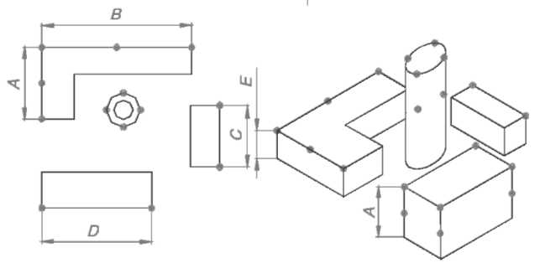

Pastaba.
A, B lygus 45-90 m; C, D, E mažesni arba lygūs 45 m;
N – žiburių lygių skaičius, gautas padalijus kliūties aukštį iš 45. Gautas skaičius apvalinamas į didesnį sveiką skaičių;
X – atstumas tarp žiburių lygių.

_________________

Aukštų statinių ženklinimo taisyklių
5 priedas

ŽENKLINIMO JUOSTŲ PLOTIS

Kliūties aukštis, m |  | Juostos plotis, m
daugiau kaip | ne didesnis kaip
1,5 | 210 | 1/7 kliūties | aukščio
210 | 270 | 1/9 | “
270 | 330 | 1/11 | “
330 | 390 | 1/13 | “
390 | 450 | 1/15 | “
450 | 510 | 1/17 | “
510 | 570 | 1/19 | “
570 | 630 | 1/21 | “

Pastaba. Juostų plotis turi būti vienodas.

_________________

Aukštų statinių ženklinimo taisyklių
6 priedas

ŽIBURIŲ CHARAKTERISTIKOS

Žiburio tipas | Spalva | Signalo tipas, mirksnių dažnis | Pikinis intensyvumas (cd) pagal numatytą fono ryškumą
Žiburio tipas | Spalva | Signalo tipas, mirksnių dažnis | Daugiau kaip 500 cd/m2 | 50–500 cd/m2 | Mažiau kaip 50 cd/m2
Žemo intensyvumo A tipo (nejudama kliūtis) | Raudona | Pastovaus švytėjimo | N/A | 10 min | 10 min
Žemo intensyvumo B tipo (nejudama kliūtis) | Raudona | Pastovaus švytėjimo | N/A | 32 min | 32 min
Žemo intensyvumo C tipo (judama kliūtis) | Geltona/ Mėlyna(a) | Mirksintis (60–90 fpm) | N/A | 40 min(b) 400 max | 40 min(b) 400 max
Žemo intensyvumo D tipo (kelrodis automobilis) | Geltona | Mirksintis (60–90 fpm) | N/A | 200 min (b) 400 max | 200 min(b) 400 max
Vidutinio intensyvumo A tipo | Balta | Mirksintis (20–60 fpm) | 20000(b) ±25% | 20000(b) ±25% | 2000(b) ±25%
Vidutinio intensyvumo B tipo | Raudona | Mirksintis (20–60 fpm) | N/A | N/A | 2000(b) ±25%
Vidutinio intensyvumo C tipo | Raudona | Pastovaus švytėjimo | N/A | N/A | 2000(b) ±25%
Aukšto intensyvumo A tipo | Balta | Mirksintis (40–60 fpm) | 200000 (b) ±25% | 20000(b) ±25% | 2000(b) ±25%
Aukšto intensyvumo B tipo | Balta | Mirksintis (40–60 fpm) | 100000 (b) ±25% | 20000(b) ±25% | 2000(b) ±25%

a) žr. 53 punktą,
b) efektyvus intensyvumas, nustatytas vadovaujantis ICAO dokumentais,
fpm – kartų per minutę

_________________

Pakeitimai:

1.
Civilinės aviacijos administracija, Įsakymas
Nr. 4R-39, 2004-03-02, Žin., 2004, Nr. 35-1165 (2004-03-06), i. k. 1042217ISAK0004R-39
Dėl Civilinės aviacijos administracijos direktoriaus 2001 m. gruodžio 19 d. įsakymo Nr. 106 "Dėl Aukštų statinių ženklinimo taisyklių patvirtinimo" pakeitimo

2.
Civilinės aviacijos administracija, Įsakymas
Nr. 4R-151, 2006-07-20, Žin., 2006, Nr. 85-3340 (2006-08-03), i. k. 1062217ISAK004R-151
Dėl Civilinės aviacijos administracijos direktoriaus 2001 m. gruodžio 19 d. įsakymo Nr. 106 "Dėl Aukštų statinių ženklinimo taisyklių patvirtinimo" pakeitimo

3.
Civilinės aviacijos administracija, Įsakymas
Nr. 4R-72, 2009-03-27, Žin., 2009, Nr. 37-1432 (2009-04-03), i. k. 1092217ISAK0004R-72
Dėl Civilinės aviacijos administracijos direktoriaus 2001 m. gruodžio 19 d. įsakymo Nr. 106 "Dėl Aukštų statinių ženklinimo taisyklių patvirtinimo" pakeitimo

